

Guide d’installation



1. Mise en place base de données

Faute de pouvoir héberger à moindre frais une base de données distante, une base de données MySQL hébérgée localement est nécessaire pour le fonctionnement de l’application.

Mise en place :

* Héberger localement un serveur MySQL
* Créer une base de données « bankrupt »
* Importer les tables et les données en y passant le script SQL fourni

Selon le serveur, des différences de comportement ou des erreurs lors du passage du script peuvent apparaitrent. Dans ce cas, passer l’engine de la base de donnée en InnoDB ou MariaDB.

1. Serveur de chat

Pour lancer le serveur de chat utilisateur, lancer l’application BankruptChatServer.

La fenetre ci-dessous s’ouvre :

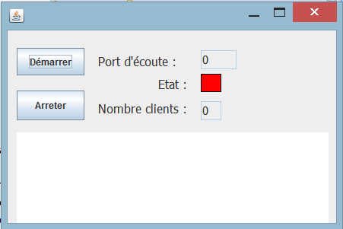

Cliquer sur « Démarrer » démarrera un serveur sur un port d’écoute disponible.

Le port utilisé sera affiché quand le serveur sera démarré.

L’adresse IP du serveur n’est autre que l’adresse de la machine sur laquelle tourne le serveur. Si tout est en local alors 127.0.0.1.